LEMBAR PENGAJUAN STORYBOARD DAN FLOWCHART APLIKASI MOBILE LEARNING

Disusun untuk memenuhi Tugas Mata Kuliah Pembelajaran Berbasis Perangkat Bergerak



Disusun oleh:
Ahmad Syaifulloh
240631100005

Dosen Pengampu Mata Kuliah:
Muhammad Zidni Ilman Nafi’a, M.Pd.

PROGRAM STUDI PENDIDIKAN INFORMATIKA
FAKULTAS KEGURURAN DAN ILMU PENDIDIKAN
UNIVERSITAS TRUNOJOYO
2026
- Identitas Project
Judul Akronim | : | VORTEKS
Kepanjangan Akronim | : | Visualisasi Otomatis Rangkaian Terintegrasi Eksperimen Listrik
Strategi Pembelajaran yang Digunakan | : | Microlearning
Materi Pembelajaran | : | Listrik Arus Searah
Mata Pelajaran | : | Fisika
Sasaran Pengguna | : | SMA

Keterangan:
Microlearning
- Definisi: strategi penyampaian materi dalam unit-unit kecil, fokus pada satu tujuan belajar, dan berdurasi singkat.
- Fokus utama: mengatur ukuran & struktur konten agar mudah dicerna.
- Cocok digunakan jika: materi dapat dipecah menjadi topik-topik kecil yang berdiri sendiri, pengguna belajar di sela waktu singkat, dan tujuan utamanya adalah pemahaman konsep secara bertahap.
- Contoh penerapan: 1 modul/scene = 1 sub-topik; ringkasan singkat per unit; kuis singkat di akhir tiap unit.

Gamifikasi
- Definisi: penerapan elemen desain permainan (poin, level, badge, leaderboard, tantangan, reward) ke dalam konten pembelajaran yang bukan permainan.
- Fokus utama: meningkatkan motivasi, keterlibatan, dan konsistensi belajar pengguna.
- Cocok digunakan jika: materi berisiko terasa monoton/berulang, pengguna butuh dorongan ekstra agar konsisten belajar, dan aplikasi ingin mendorong kompetisi sehat atau pencapaian bertahap.
- Contoh penerapan: sistem poin & level, badge/lencana pencapaian, leaderboard, tantangan harian.

- Petunjuk Pengerjaan
- Isi Bagian A terlebih dahulu berdasarkan hasil pengajuan judul aplikasi.
- Kerjakan Bagian C (Storyboard) sesuai strategi pembelajaran yang dipilih.
- Kerjakan Bagian D (Flowchart) untuk menggambarkan alur interaksi/navigasi antar scene pada storyboard.
- Konsultasikan draf ke dosen pengampu; setelah mendapat ACC, finalisasi storyboard saat perkuliahan berlangsung.

- Storyboard Aplikasi
No. | Visual | Keterangan
1 | LOGO  VORTEKS
  Tombol | Tidak ad
  Animasi | Logo dan nama aplikasi tampil sesaat sebelum masuk ke halaman Intro
  Narator | Tidak ada
  Audio | Efek pembuka
2 | Logo  Mulai  VORTEKS  Visualisasi Otomatis Rangkaian Terintegrasi Eksperimen ListriK
  Tombol | Tombol Mulai
  Animasi | Tidak ad
  Narator | Pengenalan singkat VORTEKS sebagai aplikasi mobile learning listrik
  Audio | Tidak ada
3 | LOGO  DAFTAR  LOGIN  Kembali
  Tombol | 1. Tombol Kembali  2. Tombol Login  3. Tombol Daftar
  Animasi | Tidak ada
  Narator | Tidak ada
  Audio | Tidak ada
4 | Login  Kembali  Username  Kata Sandi  LOGO  Belum ada akun? Daftar disini
  Tombol | 1. Tombol Kembali  2. Tombol Login  3. Tautan "Belum ada akun? Daftar disini"
  Animasi | Tidak ada
  Narator | Tidak ada
  Audio | Tidak ada
5 | Kembali  Daftar  Kata Sandi  Username  Kelas  Nama Lengkap  LOGO  Sudah Punya Akun? Login di sini
  Tombol | 1. Tombol Kembali  2. Tombol Daftar  3. Tautan " Sudah Punya Akun? Login di sini"
  Animasi | Tidak ada
  Narator | Tidak ada
  Audio | Tidak ada
6 | Icon Profil  Icon Bantuan  Icon Materi  Icon Asesmen  Icon beranda  Dashboard  Selamat Datang  (Username)  Konten
  Tombol | 1. Avatar (menuju Profil)  2. Icon Beranda (aktif)  3. Icon Materi  4. Icon Asesmen  5. Icon Bantuan
  Animasi | Bergeser ke kanan dan ke kiri sesuai letak icon
  Narator | Tidak ada
  Audio | Tidak ada
7 | Icon Materi  Icon Asesmen  Icon Bantuan  Icon beranda  Kembali  Bantuan  Petunjuk penggunaan  aplikasi  Cara menggunakan  mini Lab  Informasi navigasi
  Tombol | 1. Icon Beranda  2. Icon Materi  3. Icon Asesmen  4. Icon Bantuan (aktif)
  Animasi | Bergeser ke kanan dan ke kiri sesuai letak icon
  Narator | Tidak ada
  Audio | Tidak ada
8 | Icon beranda  Icon Bantuan  Icon Asesmen  Icon Materi  Kembali  Sub Materi 4  Sub Materi 1  Sub Materi 5  Sub Materi 6  Sub Materi 2  Sub Materi 3  Materi
  Tombol | 1. Icon Beranda  2. Icon Materi (aktif)  3. Icon Asesmen  4. Icon Bantuan  5. Sub Materi 1 - Arus Listrik  6. Sub Materi 2 - Hambatan Ohmik dan non Ohmik  7. Sub Materi 3 - Hambatan Jenis  8. Sub Materi 4 - Rangkaian Listrik  9. Sub Materi 5 - Rangkaian Majemuk  10. Sub Materi 6 - Daya Listrik
  Animasi | Bergeser ke kanan dan ke kiri sesuai letak icon
  Narator | Tidak ada
  Audio | Tidak ada.
9 | Lanjut  Mini Lab  Kembali  Sub Materi 1-6  Konteks  Tujuan Pembelajaran  Isi Materi/Submateri  Ilustrasi / Visualisasi  Evaluasi submateri  Feedback
  Tombol | 1. Tombol Kembali  2. Tombol Mini Lab  3. Tombol Lanjut
  Animasi | Tidak ada
  Narator | Tidak ada
  Audio | Tidak ada
10 | Kembali  Mini Lab  Area simulasi / komponen  [ Komponen rangkaian ]  [ Kontrol / Input ]  Tantangan
  Tombol | 1. Tombol Kembali  2. Kontrol/Input komponen rangkaian
  Animasi | Simulasi rangkaian (arus, tegangan, atau hambatan) berubah secara otomatis mengikuti input yang diberikan pengguna pada area simulasi
  Narator | Tidak ada
  Audio | Tidak ada
11 | Icon beranda  Icon Bantuan  Icon Asesmen  Icon Materi  Kirim  Lihat Hasil  Kembali  Asesmen  Asesmen akhir  Petunjuk asesmen  Soal asesmen
  Tombol | - Icon Beranda  - Icon Materi  - Icon Asesmen (aktif)  - Icon Bantuan  - Tombol Kirim  - Tombol Lihat Hasil
  Animasi | Tidak ada
  Narator | Tidak ada
  Audio | Tidak ada
12 | EDIT  Avatar  Nama Lengkap  Kelas  Logout  Kembali  Profil
  Tombol | - Tombol Kembali  - Tombol Logout  - Tombol Edit
  Animasi | Tidak ada
  Narator | Tidak ada
  Audio | Tidak ada
13 | Avatar  Simpan  Batal  Kata Sandi  Nama Pengguna  Kelas  Nama Lengkap  Edit Profil
  Tombol | 1. Tombol Batal  2. Tombol Simpan
  Animasi | Tidak ada
  Narator | Tidak ada
  Audio | Tidak ada

- Flowchart Interaksi Aplikasi
Gambarkan flowchart interaksi dari aplikasi yang kamu kembangkan dibawah ini.
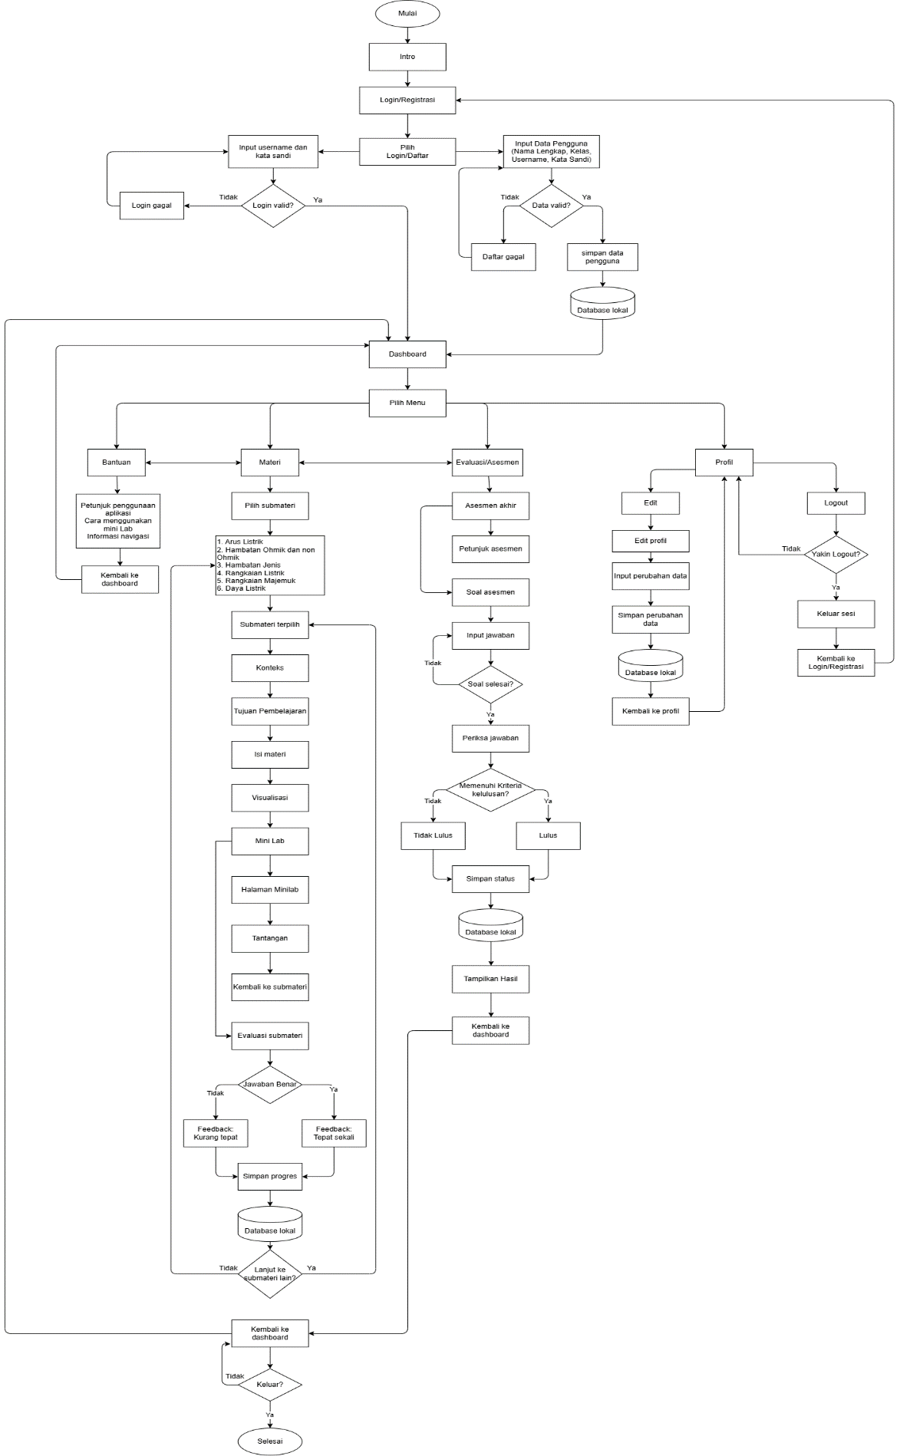
Catatan:
- Gunakan font “Bookman Old Style” dengan ukuran font 12pt.
- Hapus Contoh Storyboard dan flowchart sebelum di submit.

